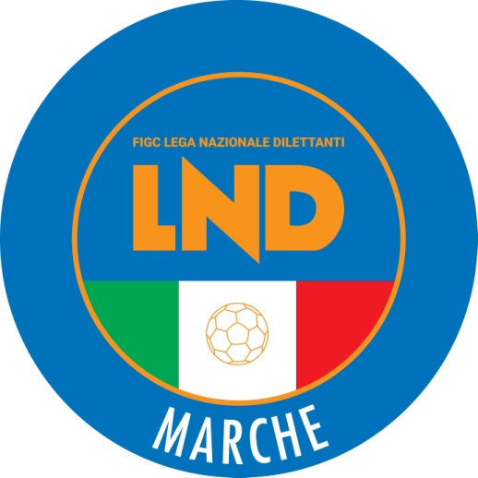 | Federazione Italiana Giuoco Calcio  Lega Nazionale Dilettanti  COMITATO REGIONALE MARCHE  Via Schiavoni, snc - 60131 ANCONA  CENTRALINO: 071 285601 - FAX: 071 28560403  sito internet: www.figcmarche.it  e-mail: cr.marche01@lnd.it  pec: marche@pec.figcmarche.it
Stagione Sportiva 2023/2024

Comunicato Ufficiale N° 185 del 09/03/2024

SOMMARIO

SOMMARIO 1
COMUNICAZIONI DELLA F.I.G.C. 1
COMUNICAZIONI DELLA L.N.D. 1
COMUNICAZIONI DEL COMITATO REGIONALE 1
Modifiche al programma gare del 10/03/2024 1
Modifiche al programma gare del 13/03/2024 1

COMUNICAZIONI DELLA F.I.G.C.

COMUNICAZIONI DELLA L.N.D.

COMUNICAZIONI DEL COMITATO REGIONALE

Modifiche al programma gare del 10/03/2024

CAMPIONATO PRIMA CATEGORIA

Causa evento luttuoso e visti gli accordi societari intervenuti la gara ATHLETICO TAVULLIA/S.VENERANDA del 09.03.2024 è posticipata a mercoledì 13.03.2024 ore 15,00

Modifiche al programma gare del 13/03/2024

COPPA MARCHE PRIMA CATEGORIA

Visti gli accordi societari intervenuti la gara VIGOR MONTECOSARO CALCIO/PINTURETTA FALCOR è anticipata a martedì 12.03.2024 ore 20,30 e disputata sul campo sportivo “F. Orselli” di Potenza Picena.

Pubblicato in Ancona ed affisso all’albo del Comitato Regionale Marche il 09/03/2024.

Il Segretario  (Angelo Castellana) | Il Presidente  (Ivo Panichi)

